INDICAÇÃO Nº 1804/2019

Súmula - Indico ao Poder Executivo na pessoa do Excelentíssimo Senhor Igor Soares Ebert, Prefeito Municipal, que oficie à Secretaria ou Departamento responsável da necessidade de manutenção de tampa de boca de lobo localizada na rua Via Mares, em frente ao número 58, no bairro Vila Olímpia, nesta municipalidade.

INDICO à Mesa, na forma regimental vigente, seja oficiado o Poder Executivo na pessoa do Excelentíssimo Senhor Igor Soares Ebert, Prefeito Municipal, que oficie à Secretaria ou Departamento responsável da necessidade de manutenção de tampa de boca de lobo localizada na rua Via Mares, em frente ao número 58, no bairro Vila Olímpia, nesta municipalidade.

Justificativa
Senhor Presidente; -
Senhores Vereadores; -
Senhoras Vereadoras; -

Esta indicação faz-se necessária e urgente devido ao estado em que se encontra a tampa de uma boca de lobo que conforme segue na imagem em anexo, está com lixo acumulado e em estado de abandono. Existem inúmeras vantagens quando a tampa da boca de lobo oferece quando está com sua manutenção em dia, entre as inúmeras vantagens que se oferece, merece destaque a grande segurança oferecida aos veículos e transeuntes, pois assim evita-se que alguém ou algo possa cair no buraco feito para a boca de lobo.
Por este motivo é que faço essa indicação, que contando com o apoio dos nobres pares e pelo atendimento por parte do órgão responsável, antecipo meus agradecimentos.

Sala das Sessões Bemvindo Moreira Nery, 14 de junho de 2019.

Vereador Rafael Alan de Moraes Romeiro
Professor Rafael
Presidente
PODEMOS

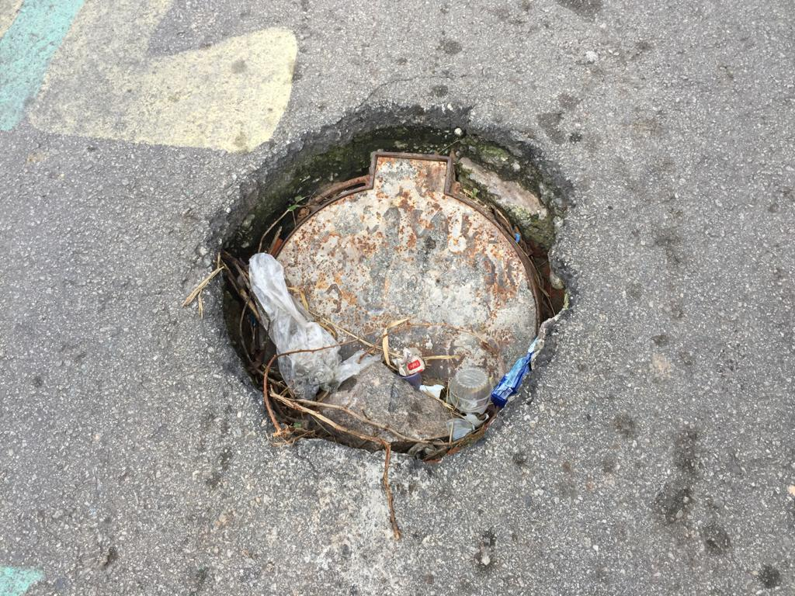
Sala das Sessões Bemvindo Moreira Nery, 14 de junho de 2019.
Vereador Rafael Alan de Moraes Romeiro
Professor Rafael
Presidente
PODEMOS

